SALON INTERNATIONAL DU PATRIMOINE CULTUREL 2023

DOSSIER DE CANDIDATURE
Espace collectif - Professionnels Métiers d’Art

PAVILLON REGIONAL METIERS D’ART EN PAYS DE LA LOIRE
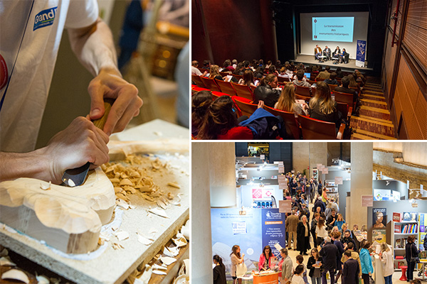

DU JEUDI 2 AU DIMANCHE 5 NOVEMBRE 2023 AU CARROUSEL DU LOUVRE – PARIS
www.patrimoineculturel.com

Le Salon du Patrimoine Culturel est un événement de référence qui fédère les professionnels de la valorisation, la restauration et la sauvegarde du patrimoine bâti et non bâti, matériel et immatériel.

- Plus de 300 exposants français et internationaux

- 18 000 visiteurs
- Thématique 2023 : « Patrimoine, le défi de la transmission »

Le Pavillon Régional « Métiers d’Art en Pays de la Loire »

La Mission « Pays de la Loire – Métiers d’Art », service de La Chambre de Métiers et de l’Artisanat de Région Pays de la Loire, avec le soutien de la Région des Pays de la Loire, accueille sur son espace de plus de 30m2 des artisans d’art ligériens.

Pourquoi y participer ?

Implanté dans les salles du Carrousel du Louvre, ce salon vous permet d’associer votre entreprise et vos savoir-faire à un cadre prestigieux. Il véhicule les valeurs et les réalisations de la haute facture et renforce votre notoriété.
Ce salon offre deux types d’opportunités d’affaires :
- Celles liées au patrimoine bâti ou non et à sa restauration
- Celles liées à la vente de réalisations de haute qualité pour une clientèle raffinée et exigeante.
Composé de visiteurs qualifiés, ce salon s’impose de plus en plus comme un rendez-vous annuel pour les professionnels du patrimoine, les propriétaires de biens, les architectes, et autres prescripteurs privés ou publics.

- Les entreprises sélectionnées bénéficieront :

- D’un espace d'exposition sur le stand collectif avec une réserve mutualisée (NB : Le Pavillon de 33 m2 est partagé entre la Mission 5 entreprises maxi)
- De l’organisation générale de l’espace et l’accompagnement technique
- De 40 invitations dont 20 dématérialisées, l’inscription dans le catalogue, les badges…
- D’une communication ciblée (réseaux sociaux, communiqué de presse, sites web…)
- D’une réunion de préparation technique obligatoire pour la scénographie du stand
- Le cocktail lors de la Nuit du Patrimoine sur le pavillon.

- Objectif de l’espace collectif

- Cet espace proposé aux professionnels a pour objectif de favoriser la présence de savoir-faire spécifiques de la région en relation avec la thématique 2023, à savoir « Patrimoine, le défi de la transmission ».
- Son rôle est d’être la vitrine régionale d’acteurs impliqués dans la transmission de patrimoine immobilier (transmission matériel) et/ou de transmission de savoir-faire (transmission immatérielle).
- Pendant la durée, le pavillon sera l’opportunité de rencontrer des professionnels du patrimoine et d’échanger avec des visiteurs passionnés.

- Conditions d'admission

- Les métiers concernés sont les savoir-faire traditionnels spécialisés dans la mise en valeur du patrimoine : métiers liés à l’architecture, à la décoration d’intérieur, à la restauration et la création d’objets d’artisanat d'art. Liste des métiers accessible via : https://bit.ly/2HBVuXG
- Etre référencé à la Mission « Pays de la Loire – Métiers d’Art »
- Déposer son dossier de candidature pour le 18 juin 2023 au plus tard (par mail ou courrier postal).

- Critères de sélection

Tous les dossiers de candidature seront étudiés et validés par la Mission « Pays de la Loire – Métiers d’Art ». Les critères de sélection sont :

- La diversité des métiers et des œuvres présentés au sein de l'espace collectif,
- Les techniques et les savoir-faire,
- Le lien avec la thématique du salon (critère essentiel à présenter sous la forme d’un argumentaire),
- L’innovation,
- Le patrimoine.

- Tarif

Tarif unique sur l’espace collectif :
- Formule exposition – vente (surface à définir en fonction des œuvres proposées par les professionnels et validées par les organisateurs),
- Coût total : 500 € TTC par entreprise pour la durée du salon.

- Comment déposer votre candidature ?
Renvoyer par mail à metiers.dart@artisanatpaysdelaloire.fr :
- 3 à 6 photographies des produits qui seront présentés au Salon International du Patrimoine Culturel 2023 avec le nom des pièces (au format JPEG)
1 photographie de votre atelier/lieu de production (au format JPEG)
- l’argumentaire mettant en avant votre lien avec la thématique 2023
tout document susceptible de mettre en valeur la candidature (plaquettes, articles de presse, etc.)
- le dossier de candidature dument rempli.

Attention, tout dossier incomplet ne sera pas étudié.

DOSSIER DE CANDIDATURE SIPC 2023

Présentation de l'entreprise
Raison sociale
…………………………………..
Nom de l'entreprise exposante
…………………………………..
Numéro SIRET
…………………………………..
Nom
…………………………………..
Prénom
…………………………………..
Adresse
…………………………………..
Code postal
…………………………………..
Ville
…………………………………..
Adresse de facturation (si différente)
…………………………………..
Téléphone
…………………………………..
E-mail …………………………………..
Site internet de l'entreprise …………………………………..
Réseaux sociaux …………………………………..

Votre activité
Activité principale :
…………………………………..
Présentez votre activité
…………………………………..
Décrivez vos techniques de production
…………………………………..

Votre participation sur le pavillon Pays de la Loire – Métiers d’Art
Quels produits/services souhaitez-vous présenter au SIPC : ?
…………………………………..
Avez-vous besoin de surface murale pour exposer vos pièces ?
- Oui
- Non
Si Oui, merci de préciser le nombre de pièces envisagées et les caractéristiques (Longueur x largeur x hauteur / diamètre / Poids / nécessité d'être raccordé à l'électricité)
…………………………………..
Avez-vous besoin de surface au sol ?
- Oui
- Non
Si Oui, merci de préciser le nombre de pièces envisagées et les caractéristiques (Longueur x largeur x hauteur / diamètre / Poids / nécessité d'être raccordé à l'électricité)
…………………………………..
Décrivez les animations / démonstrations éventuelles que vous souhaitez faire sur le stand :
…………………………………..

Informations complémentaires

- ENCAISSEMENT ET DÉSISTEMENT
La validation de la demande de participation constitue un engagement ferme.
- En cas de désistement dû à un événement grave (maladie, accident...), un justificatif vous sera demandé afin d'étudier le remboursement de votre stand.

- PHOTOGRAPHIES
L’exposant autorise, à titre gracieux, la Mission « Pays de la Loire – Métiers d’Art » à réaliser des photographies sur les produits présentés et à utiliser librement ces images sur tous supports, notamment publicitaires.
En cas d’admission, l’exposant autorise également la Mission à utiliser les photographies jointes à leur dossier de candidature dans des publications et sous toutes formes d’édition exclusivement destinées à sa communication et à la promotion du Salon.

- RENSEIGNEMENTS
Informations :
Mission « Pays de la Loire - Métiers d’Art » - 02 51 13 26 50 – metiers.dart@artisanatpaysdelaloire.fr

